**Rapport de Séance n°1**

**Design :**

Lors de cette première séance, mon binôme Tiska et moi avons décidé de se concentrer dans un premier temps sur le « design » de notre réveil :

Projection d’étoile au plafond

LED s’allumant progressivement (= lever de soleil)

Ecran LCD affichant l’heure et si l’alarme est activée

Vue de dessus

Vue de face

**Compréhension et recherches :**

Ensuite, nous nous sommes concentrés sur la compréhension des différents modules et composantes de notre projet.

Pendant que Tiska s’occupait de la partie son, je me suis penchée sur le paramétrage et l’affichage de l’heure sur l’écran LCD.

* 1er prise en main de l’écran LCD grâce au cours de Mr.Masson :

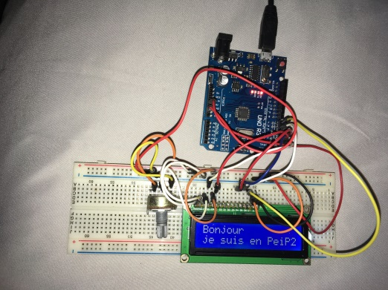 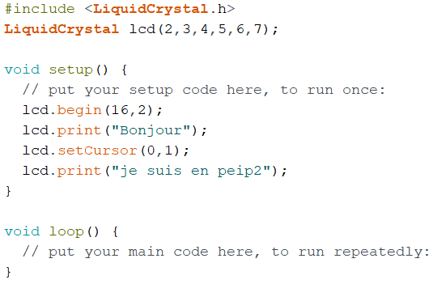

* Recherche du matériel nécessaire pour le paramétrage de l’heure :
* Module « real time » RTC
* Carte Arduino
* Ecran LCD
* Potentiomètre de 5kΩ

**Sources :**

Présentation d’un projet fini : [Vidéo présentation réveil arduino](https://www.youtube.com/watch?v=3Zy646yN4zI)

Utilisation du module RTC : <https://forum.arduino.cc/t/synchronisation-automatique-date-heure-module-rtc/621083>